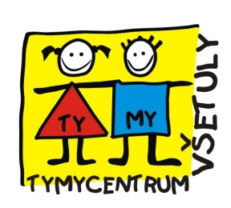

**Středisko volného času**, příspěvková organizace

Sokolská 70, 769 01 Holešov

[www.tymycentrum.cz](http://www.tymycentrum.cz), e-mail: [vsetuly@centrum.cz](mailto:vsetuly@centrum.cz), telefon: 573 396 928

• pátek **10. 6.** až sobota **11. 6. 2022**

• program plný deskových her, sportovních

a kolektivních her

• deskové hry: Lovci noci, Times Up, Mondo,

Duch, Živé sochy, Cink!, Ubongo…

• začátek akce v pátek v 18:00 hodin

ukončení deskohraní v sobotu v 10:00 hodin

* s sebou večeři na pátek, spací pytel, karimatku, přezůvky do tělocvičny, věci na spaní, hygienické potřeby,

• v ceně je ubytování, pitný režim, snídaně a

pedagogický dozor

• cena: 100,- Kč pro členy Deskohraní, 150,- Kč pro nečleny,

přihlášky do 9. 6. 2022

**Těšíme se na vás ☺**

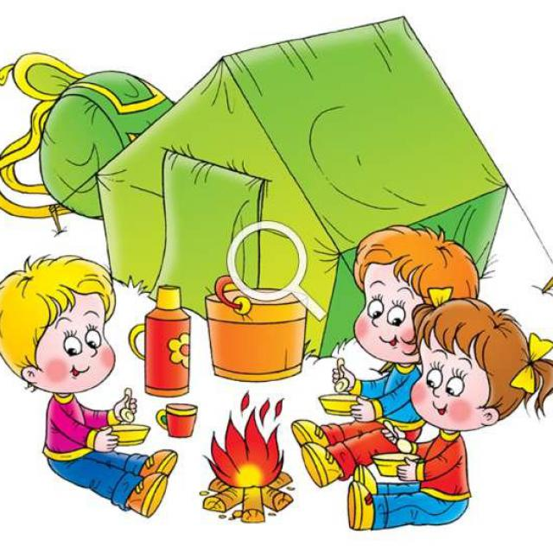

**ČERVNOVÉ NOČNÍ DESKOHRANÍ**

**Návratka**

Jméno, příjmení …............................................................ Datum narození …...........................

Bydliště ….................................................................... …….

Telefon na rodiče ….................................. Zdravotní pojišťovna ……………………………

Cena DESKOHRANÍ:100,- /150,-/

Podpis zákonného zástupce………………………………

1. Dítě v sobotu 10. 6. odejde domů samo ANO - NE

b) Dítě v sobotu 11. 6 . odejde v doprovodu ANO – NE, kdo vyzvedne .............................

**Návratka**

Jméno, příjmení …............................................................ Datum narození …...........................

Bydliště ….................................................................... …….

Telefon na rodiče ….................................. Zdravotní pojišťovna ……………………………

Cena DESKOHRANÍ:100,- /150,-/

Podpis zákonného zástupce………………………………

1. Dítě v sobotu 10. 6. odejde domů samo ANO - NE

b) Dítě v sobotu 11. 6 . odejde v doprovodu ANO – NE, kdo vyzvedne .............................